УДК 681.518
ІДЕНТИФІКАЦІЯ ОБ’ЄКТІВ ЗА ІМОВІРНІСНИМИ ХАРАКТЕРИСТИКАМИ ФРАГМЕНТІВ ЇХ МОНОХРОМНИХ ЗОБРАЖЕНЬ
к.т.н., доц. Мельничук С.І., stenni@ukr.net, Івано-Франківський національний технічний університет нафти і газу

Сучасні технології опрацювання зображень та розпізнавання об'єктів широко застосовуються в автоматичних системах телеспостереження, рентгенівській і магніто-резонансній томографії тощо, як для постобробки, так і для обробки в динамічному режимі.
Для реалізації систем ідентифікації об’єктів за їх зображеннями розроблено немало методів та алгоритмів, зокрема фрактальне розпізнавання образів, метод ґрунтується на використанні детермінованих чи імовірнісних ознак. В ході опрацювання зображення на якому, крім об’єктів, є фонові завади вектори дескрипторів групуються навколо сигнатур об’єктів залишаючи слабо заповненим вільний простір. Варіації міри ідентичності ознак змінюють розміри кластера і число об’єктів, які можна віднести до даного класу при розпізнаванні. Такий підхід дозволяє виділити об’єкт за контурами елементів фракталу, при опрацюванні зображення. Суттєвим недоліком такого підходу є необхідність кластеризації зображень, при чому некоректно обраний розмір фрагменту приводить до спотворення оцінок розмірності оскільки крім фрактального зображення в область аналізу попадає фон розмірність якого інша. Крім того необхідно формувати масив еталонних зображень, що зумовлює додаткові затрати пам’яті та необхідність в значних обчислювальних ресурсах. Порівняно простим є метод побудови проекцій, що формують відображення зображення в сигнал, значення якого представляють як суми яскравостей елементів зображення розташованих вздовж визначених напрямків. Проте, використання лише амплітудних характеристик елементів зображення не дає повної інформації про об’єкт, що зменшує ефективність аналізу, зокрема у випадках зашумленості і, як наслідок, звужує область застосування цього способу. Одним з варіантів удосконалення такого підходу може бути використання однієї або декількох сумісно імовірнісних характеристик відповідних фрагментів зображення розташованих вздовж визначених напрямків. Суть запропонованого методу пояснюється тим, що при побудові проекції формують відображення зображення в сигнал, значення якого представляють як результат обчислення однієї або декількох сумісно імовірнісних характеристик фрагментів зображення розташованих вздовж визначених напрямків, рис.1.
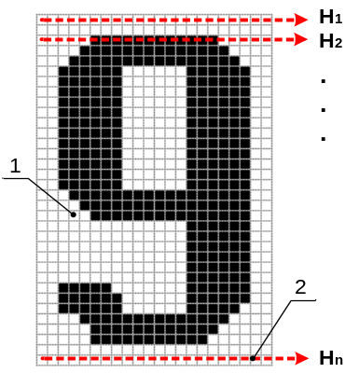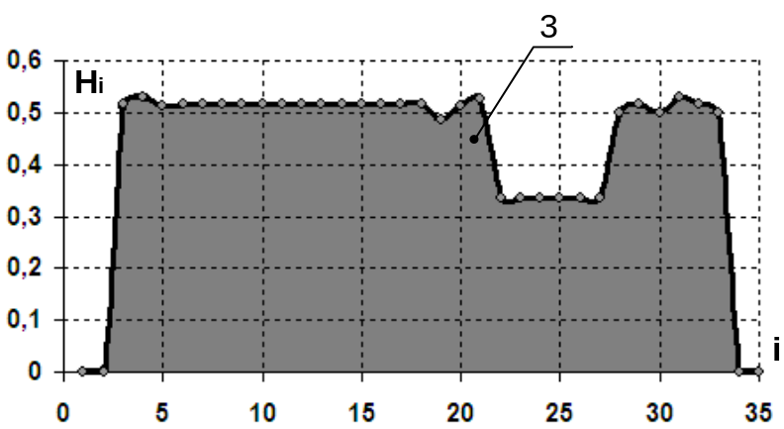
Рисунок 1 – Формування горизонтальної проекції за оцінками ентропії

Для ідентифікації об’єкту, за його монохромним зображенням, використовують цифрові значення (код) кольору відповідних точок. В ході опрацювання, зображення об’єкту, для прикладу цифри, 1 розбивають на окремі фрагменти вздовж горизонтальних напрямків 2, для кожного з яких розраховують оцінки ентропії за значеннями яких будують горизонтальну імовірнісну, в цьому випадку ентропійну, проекцію 3. Аналогічно отримують інші проекції, тобто формується набір проекцій, які використовують в якості ознак форми і порівнюють з еталонами для прийняття рішення про приналежність до того чи іншого об’єкту.
Описаний спосіб дозволяє спростити алгоритмічну та програмну реалізацію, зменшити вплив зашумленості зображення, а також підвищити достовірність розпізнавання.

